Noch einmal nachgefragt:

Thema: Zeitprogramme bei zyklischen und azyklischen Bewegungen

Schnellkräftige Bewegungen sind programmgesteuert, das heißt, sie laufen nach einem im Zentralnervensystem gespeicherten Programm ab. Für schnellkräftige Bewegungen weisen talentierte Sportler ein so genanntes "kurzes", weniger begabte ein "langes" Bewegungs- bzw. Zeitprogramm auf. Durch Training sind diese Zeitprogramme in einem gewissen Rahmen beeinflussbar.
"Kurze Zeitprogramme zeichnen sich dadurch aus, dass ein direkter schneller Impuls an die Hauptmuskeln erfolgt. Das Innervationsmuster ist gekennzeichnet durch ausgeprägte Vorinnervationsphasen, durch einen steilen Anstieg der Hauptaktivität und eine Aktivitätskonzentration in der ersten Hälfte der Arbeitsphase sowie durch eine gute "Koaktivierung" (Zusammenwirken) zwischen den Hauptmuskeln. Infolge der Vorinnervation kommt es zur Verbesserung der Ansprechbarkeit der Muskelspindeln bzw. zu einer erhöhten Stiffness und Elastizität des Muskels. Der steile Aktivitätsanstieg (Aktivitätskonzentration in der ersten Hälfte der Arbeitsphase) schafft die Voraussetzungen für eine schnelle und kräftige Kontraktion.
Das Innervationsmuster des langen Zeitprogramms zeigt keine schnelle Ansteuerung der Hauptmuskeln. Die Vorinnervationsphasen sind deutlich geringer ausgeprägt bzw. fehlen völlig und der weitere Verlauf der Aktivität wird von Phasen verringerter Aktivität, langen Plateauphasen bzw. Einsattelungen unterbrochen" (vgl. Abb. 131, Bauersfeld/Voss 1992, 18).

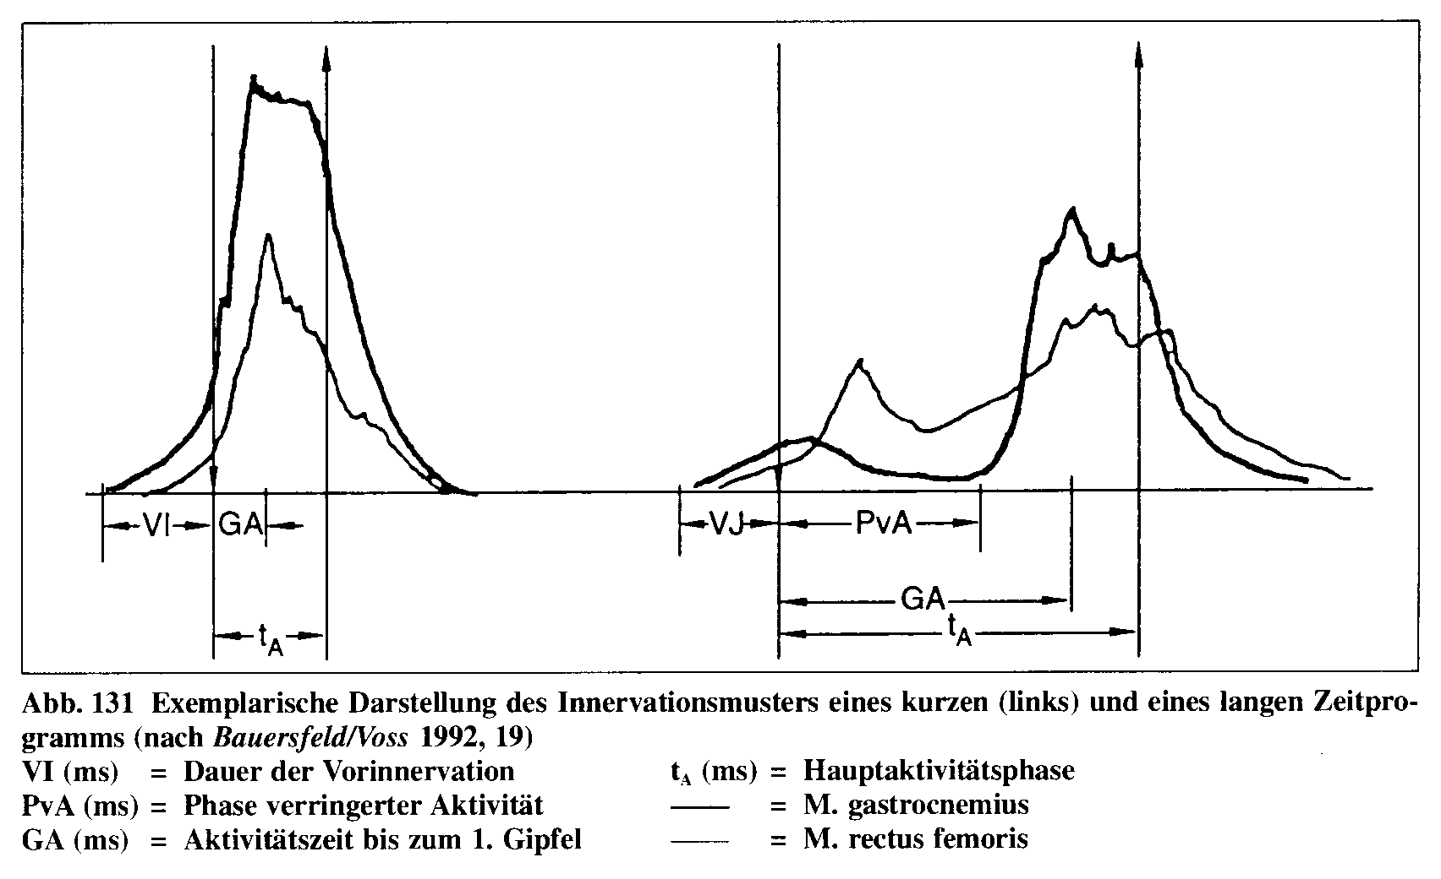

Die Zeitprogramme - sie stellen zeitlich abgestimmte (elektrische) Impulsfolgen des Muskeleinsatzes der für die entsprechende Bewegung notwendigen Muskeln dar bzw. sie spiegeln sich in einem bestimmten Innervationsmuster wieder - sind "kraftunabhängige" elementare Bewegungsmuster, die vor allem bei ballistischen Bewegungen von Bedeutung sind. Ballistische Bewegungen beinhalten explosive Krafteinsätze, die dadurch gekennzeichnet sind, dass sie eine kurze Startzeit, ein maximales Tempo sowie die Unmöglichkeit der Korrektur während der Ausführung aufweisen. Es handelt sich demnach um schnellstmögliche Kontraktionen, die vorprogrammiert ablaufen (vgl. auch Tidow/Wiemann 1993, 93).

